МИНОБРНАУКИ РОССИИ
Санкт-Петербургский государственный
электротехнический университет
«ЛЭТИ» им. В.И. Ульянова (Ленина)
Кафедра МО ЭВМ

отчет
по лабораторной работе №1
по дисциплине «Базы данных»
Тема: Проектирование ER модели и структуры БД по текстовому описанию предметной области

Студент гр. 1304 |  | Шаврин А.П.
Преподаватель |  | Заславский М.М

Санкт-Петербург
2023

Цель работы.
Проектирование ER модели и структуры БД по текстовому описанию предметной области

Задание.
Вариант 4.
Пусть требуется создать программную систему, предназначенную для организаторов выставки собак. Она должна обеспечивать хранение сведений о собаках - участниках выставки и экспертах. Для каждой собаки в БД должны храниться сведения, о том, к какому клубу она относится, кличка, порода и возраст, сведения о родословной (номер документа, клички родителей), дата последней прививки, фамилия, имя, отчество и паспортные данные хозяина. На каждый клуб отводится участок номеров, под которыми будут выступать участники выставки. Сведения об эксперте должны включать фамилию и имя, номер ринга, который он обслуживает; клуб, название клуба, в котором он состоит. Каждый ринг могут обслуживать несколько экспертов. Каждая порода собак выступает на своем ринге, но на одном и том же ринге в разное время могут выступать разные породы. Итогом выставки является определение медалистов по каждой породе. Организатор выставки должен иметь возможность добавить в базу нового участника или нового эксперта, снять эксперта с судейства, заменив его другим, отстранить собаку от участия в выставке. Организатору выставки могут потребоваться следующие сведения;
- На каком ринге выступает заданный хозяин со своей собакой?
- Какими породами представлен заданный клуб?
- Какие медали и сколько заслужены клубом?
- Какие эксперты обслуживают породу?
- Количество участников по каждой породе?
Нарисовать ER модель, структуру БД, содержащую названия полей, таблиц, связи, типы данных, ключи. Проверить и обосновать, что реляционная модель соответвует НФБК. Описать полученные модели, для чего нужна каждая сущность, почему такие связи и т.п.

Выполнение работы.
- Построим ER модель
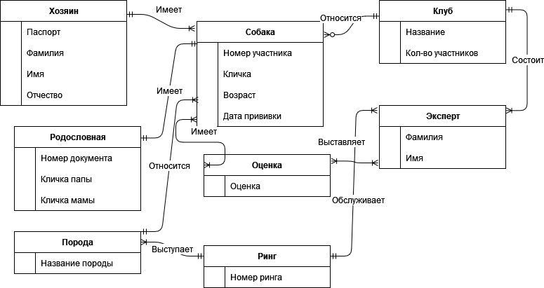
Рис 1. ER модель.
Модель содержит следующие сущности:
- Хозяин. Атрибуты: паспорт, фамилия, имя, отчество
- Собака. Атрибуты: номер, кличка, возраст, дата последней прививки
- Родословная. Атрибуты: номер документа, кличка папы, кличка мамы
- Порода. Атрибут: название породы
- Клуб. Атрибут: название клуба, максимальное кол-во участников от клуба
- Эксперт. Атрибуты: фамилия, имя
- Ринг. Атрибут: номер ринга
- Оценка. Атрибут: баллы
Модель содержит следующие связи:
- (Хозяин) 1 1 – 1 N (Собака)
Хозяин без собаки уже не хозяин, поэтому обязательность 1, но хозяин может иметь много собак, поэтому кардинальность N. Собака не может сама участвовать в выставке, поэтому обязательность 1, и она не может иметь несколько владельцев, поэтому кардинальность 1.
- (Родословная) 1 1 – 1 1 (Собака)
Собака не может участвовать в выставке без родословной и иметь более одной родословной тоже, поэтому обязательность и кардинальность 1. Родословная не может существовать без собаки и более чем одну собаку оно иметь не может, поэтому обязательность и кардинальность 1.
- (Порода) 1 1 – 1 N (Собака)
Собака без породы не может принимать участие в выставке и иметь более одной породы также не может, поэтому обязательность и кардинальность 1. Порода не может существовать без ее представителя, поэтому обязательность 1, но у нее может быть много представителей, поэтому кардинальность 1.
- (Собака) N 0 – 1 1 (Клуб)
Собака не может не состоять ни в каком клубе, поэтому обязательность 1, но если состоит, то только в одном, кардинальность 1. Клуб может не иметь собак участников от себя, поэтому обязательность 0, но может иметь много участников, поэтому кардинальность N.
- (Эксперт) N 1 – 1 1 (Клуб)
Эксперт не может не работать ни в одном клубе, тогда он уже не эксперт, поэтому обязательность 1, но если он работает, то только в одном, кардинальность 1. Клуб без экспертов, считается не официальным, поэтому обязательность 1, но клуб может иметь несколько экспертов, поэтому кардинальность N.
- (Ринг) 1 1 – 1 N (Эксперт)
Эксперт не может не обслуживать рингов, тогда он просто не участвует в выставке, поэтому обязательность 1, и эксперт не может обслуживать одновременно несколько рингов, кардинальность 1. Ринг не может быть не обслуживаемым, обязательность 1, но ринг могут обслуживать несколько экспертов в разное время, кардинальность N.
- (Порода) N 1 – 1 1 (Ринг)
Порода должна где-то выступить, поэтому обязательность 1, но она не может выступать на разных рингах одновременно, кардинальность 1. На ринге не может не выступать ни одна порода, тогда он не нужен, обязательность 1, но на ринге могут выступать разные породы в разное время, поэтому кардинальность N.
- (Оценка) N 1 – 1 N (Эксперт)
Эксперт не может не выставлять оценки если он судит, обязательность 1, но он может оценить много собак, кардинальность 1. Оценка не может существовать без эксперта, обязательность 1, но оценки могут выставлять все эксперты, кардинальность 1.
- (Собака) N 1 – 1 N (Оценка)
Собака не может остаться без оценки, обязательность 1, и она может получить оценку от всех судей, кардинальность 1. Оценка не может существовать без собаки, обязательность 1, и оценки можно ставить всем собакам, кардинальность 1.
- Построим структуру БД
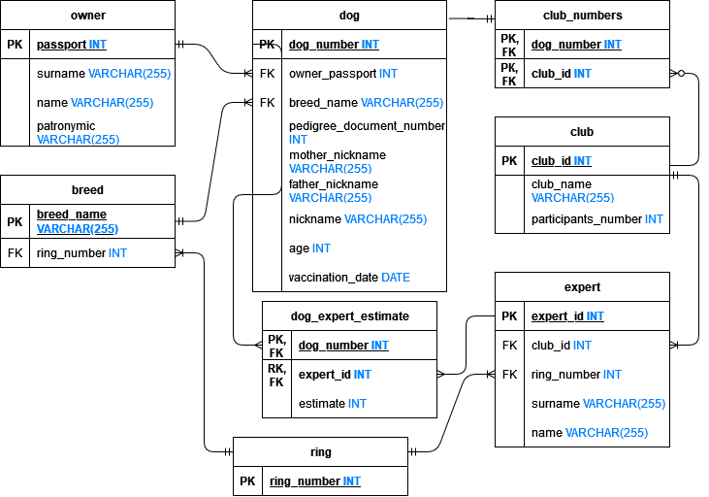
Рис 2. Структура БД.
Структура содержит следующие отношения:
- Owner (Хозяин). Первичный ключ – паспорт.
- Dog (Собака). Первичный ключ – номер участника. Вторичные ключи – паспорт хозяина, название породы.
- Breed (Порода). Первичный ключ – название породы. Вторичный ключ – номер ринга.
- Club (Клуб). Первичный ключ – id клуба.
- Club_numbers (Номера клубов). Первичный ключ – номер собаки и id клуба.
- Expert (Эксперт). Первичный ключ – id эксперта. Вторичные ключи – id клуба и номер ринга
- Ring (Ринг). Первичный ключ – номер ринга
- Dog_expert_estimate (оценка собаки экспертом). Первичный ключ – id эксперта и номер собаки
- Докажем, что реляционная модель находится в НФБК.
1NF:
- В каждом отношении нет дублирующих строк
- В каждом отношении в атрибутах хранятся атомарные значения
- В каждом отношении атрибуты одного типа
- В каждом отношении отсутствуют массивы и списки
2NF:
- В каждом отношении есть первичный ключ
- В каждом отношении не ключевые атрибуты зависят от первичного ключа
3NF:
- В каждом отношении нет транзитивной зависимости (нет не ключевых атрибутов, зависящих от не ключевого)
NFBK:
- Ни в одном отношении ключевые атрибуты не зависят от не ключевых

Приведем функциональные зависимости всех отношений:
- Owner (Хозяин). Паспорт → фамилия, имя, отчество. Паспорт – потенциальный ключ.
- Dog (Собака). Номер → паспорт хозяина, порода, номер документа родословной, кличка папы, кличка мамы, кличка, возраст, дата вакцинации
Номер документа родословной → паспорт хозяина, порода, номер, кличка папы, кличка мамы, кличка, возраст, дата вакцинации
Номер документа родословной и номер на соревновании – потенциальные ключи.
- Breed (Порода). Название породы → номер ринга. Название породы – потенциальный ключ.
- Club (Клуб). Id клуба → название клуба. Id клуба - потенциальный ключ.
- Club_numbers (Номера клубов). Тривиальная ФЗ.
- Expert (Эксперт). Id эксперта → id клуба, номер ринга, фамилия, имя. Id эксперта – потенциальный ключ.
- Ring (Ринг). Тривиальная ФЗ.
- Dog_expert_estimate (оценка собаки экспертом). Id эксперта и номер собаки → оценка. ФЗ – не приводимая слева, т.к если ключ – id эксперта, то эксперт может выставлять оценки многим собакам, а если ключ – номер собаки, то собака может получить оценки от разных экспертов → Id эксперта и номер собаки потенциальный ключ.
Таким образом, каждая не тривиальная и не приводимая слева ФЗ имеет в качестве детерминанта некоторый потенциальный ключ

- Анализ предполагаемых запросов
- На каком ринге выступает заданный хозяин со своей собакой?
Для этого используя отношение “Собака” и её атрибут “паспорт владельца” свяжем отношения “Собака” и “Хозяин”. По атрибуту “название породы” свяжем отношения “Собака” и “Порода”. Далее по атрибуту “номер ринга” свяжем отношения “Порода” и “Номер ринга”. По атрибуту “номер собаки”, будем искать заданную собаку.
- Какими породами представлен заданный клуб?
Для этого свяжем отношения “Клуб” и “Номера клубов” по атрибуту “id клуба”. По атрибуту “номер собаки” свяжем отношения “Собака” и “Номера клубов”. Отношения “Собака” и “Порода” свяжем по атрибуту “название породы”. По атрибуту “id клуба”, будем искать представителей заданного клуба.
- Какие медали и сколько заслужены клубом?
Для этого как в предыдущем запросе свяжем отношения “Собака” и “Клуб” через отношение “Номера клубов”. После свяжем отношения “Собака” и “Оценка собаки экспертом” по атрибуту “номер собаки”. Для каждой собаки будут вычислены средние оценки и будут определены медалисты.
- Какие эксперты обслуживают породу?
Запрос осуществляется через отношения “Порода”, “Собака”, “Оценка собаки экспертом” и “Эксперт” через атрибуты “название породы”, “номер собаки”, “id эксперта”.
Данный запрос невозможно осуществить через сущность “Ринг”, поскольку по заданию предметной области на одном ринге могут выступать разные породы собак, однако не сказано, эксперты, прикрепленные к одному рингу все вместе судят обе породы или некоторые из них судят одну породу, а некоторые другую. В случае если выполняется второй случай (обычно это так) – верный ответ получить будет невозможно.
- Количество участников по каждой породе?
Для данного запроса будут объединены отношения “Собака” и “Порода” по атрибуту “название породы”.
Ссылка на PR см. в приложении А.

Выводы.
В ходе выполнения лабораторной работы спроектированы ER модель и структура БД по текстовому описанию предметной области. Проверено и обосновано, что реляционная модель соответвует НФБК, а также проанализированы предполагаемые запросы к базе данных.

Приложение А
ССЫЛКА НА PR
https://github.com/moevm/sql-2023-1304/pull/8

